Nome:____________________________________________________________ Data: __/__/__

- Escolhe a posição que três dos números seguintes podem ocupar na subtração e escreve-os nos respetivos espaços.

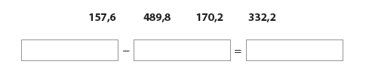
- Descobre os números.

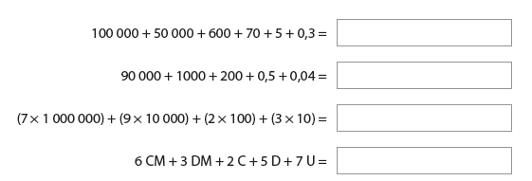

- Escreve os sinais >, < ou =.

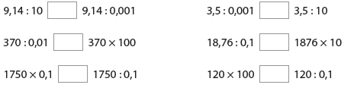

- Escreve uma fração decimal equivalente às dadas e representa esse número na forma de dízima.

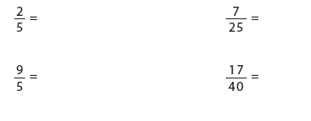

- O quociente de 9 por 10 por que fração pode ser representado? Assinala com ✗.

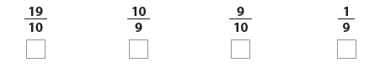

- Calcula na forma de dízima, recorrendo ao algoritmo da divisão, com aproximação:
• às décimas • às centésimas

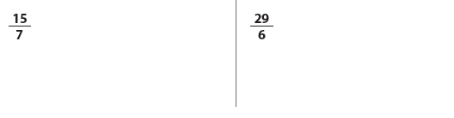

R.: ________________________ R.: _____________________

- Para cada imagem, escreve na forma de fração, de dízima e de percentagem a parte
pintada de cada figura.

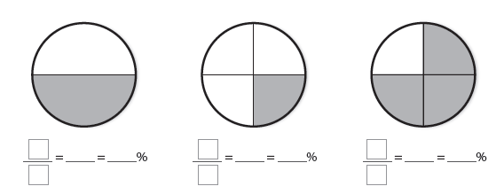
8. Observa a sequência. Cada termo tem sempre mais círculos do que o anterior.
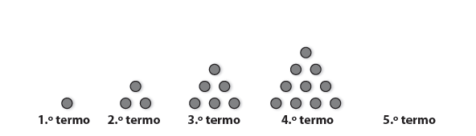

a) Desenha o 5.º termo.
b) Quantos círculos terá o 10.º termo? Justifica.

R.:________________________________________________________________________________________________________________________________________________________

9. Observa as imagens.

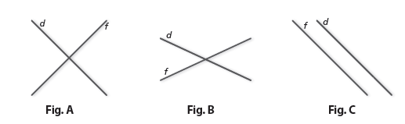

a) Em qual das figuras, as retas d e f são perpendiculares?

R.: _______________________________________________________________________
b) Pinta, numa das figuras, de azul um ângulo agudo e de amarelo um ângulo reto.

c) Como classificas as retas da figura C?
R.: _______________________________________________________________________

d) Assinala com X dois ângulos verticalmente opostos.
10. Observa o conjunto de figuras geométricas.

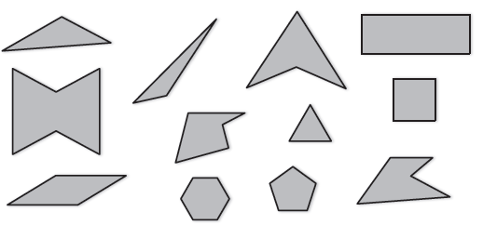

a) Completa a tabela.

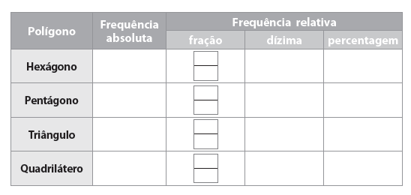

b) Qual é a moda deste conjunto de dados? R.: ________________________________
c) Pinta os polígonos que são regulares.
d) Como classificas os triângulos representados?
R.: ________________________________________________________________________

11. Para a festa de Carnaval, a mãe da Francisca fez as seguintes despesas:

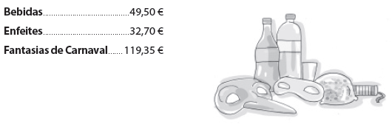

a) Assinala a melhor estimativa para o total da despesa realizada.
□ 250 € □ 150 € □ 200 €
b) Sabendo que pagou a despesa com 3 notas e 3 moedas e não recebeu troco, indica qual o valor das notas e das moedas que utilizou.

R.:___________________________________________________________________________
12. Na turma da Francisca há 24 alunos. Numa conversa sobre desporto, a professora descobriu que 50% da turma pratica natação e 25% pratica futebol e os restantes não praticam nenhum desporto.
a) Quantos alunos praticam natação?

R.:__________________________________________________________________________

b) Será possível afirmar que nenhum aluno anda a aprender Música. Justifica a tua resposta.

R.: __________________________________________________________________________

13. Num banho de 15 minutos gasta-se, aproximadamente, 150 litros de água.
Quantos litros de água poderão ser economizados se o tempo do banho for de 10 minutos? Explica a tua resposta.

R.: __________________________________________________________________________

